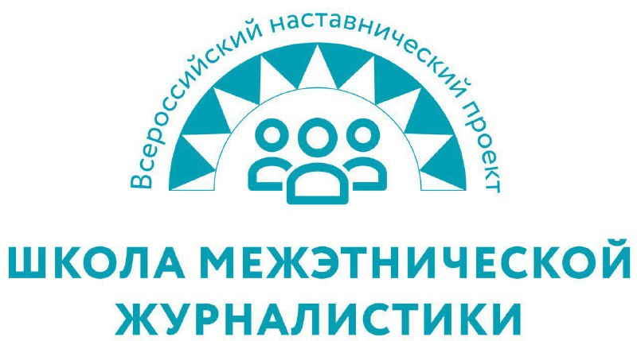

Пресс-релиз
Граждан России до 30 лет приглашают в Школу межэтнической журналистики

Всероссийский наставнический проект "Школа межэтнической журналистики" объявил набор студентов. К конкурсному отбору приглашаются молодые люди от 18 до 30 лет из всех регионов страны, в том числе новых территорий.
Занятия будут проходить в гибридном формате: очно и онлайн. В 2023 году в проекте будут работать региональные школы во всех федеральных округах России. Занятия бесплатны для слушателей. Предусмотрен конкурсный отбор.
Регионы, в которых пройдут очные занятия, будут объявлены позднее после набора слушателей. Успешно прошедшие отбор соискатели из других населенных пунктов смогут присоединиться к одной из групп онлайн.
- В прошлом году самыми мотивированными и продуктивными показали себя именно онлайн-слушатели из небольших городов и сел. Им очень хотелось пройти на федеральный этап, поэтому работали они в два раза больше, чем ребята из мегаполисов. Дерзайте, шанс стать нашим слушателем есть у всех, - заявила руководитель проекта, президент Гильдии межэтнической журналистики Маргарита Лянге.
Чтобы принять участие в конкурсном отборе, необходимо до 15 сентября прислать мотивационное письмо на адрес school@nazaccent.ru, а также пройти собеседование - очное или онлайн. Желательное условие - обучение в профильных вузах (специальности "журналистика", "этнология", "культурология" и смежные сферы), журналистский или блогерский опыт.
Программа состоит из двух модулей: регионального и федерального. В региональном модуле слушатели под руководством опытных наставников – профессиональных журналистов получат базовые знания о межэтнической журналистике как отрасли, основах государственной национальной политики, научаться работать с межнациональной темой в различных журналистских форматах. В федеральном – прослушают лекции ведущих специалистов страны, побывают в этноэкспедиции, примут участие в хакатоне и творческих лабораториях.
К федеральному - очному - модулю будут допущены лучшие студенты, которые сумеют зарекомендовать себя, в том числе в социальных сетях, во время регионального модуля. Занятия очного модуля будут проходить в начале декабря в Москве.
По окончании каждого из этапов выдается сертификат. Занятия будут идти с сентября по декабрь 2023 года.
Сайт проекта https://nazaccent.ru/schools/2023/

